Муниципальное бюджетное дошкольное образовательное учреждение
« Центр развития ребенка д/с №5 Теремок».

Конспект ООД по развитию речи « Лиса и Козёл»

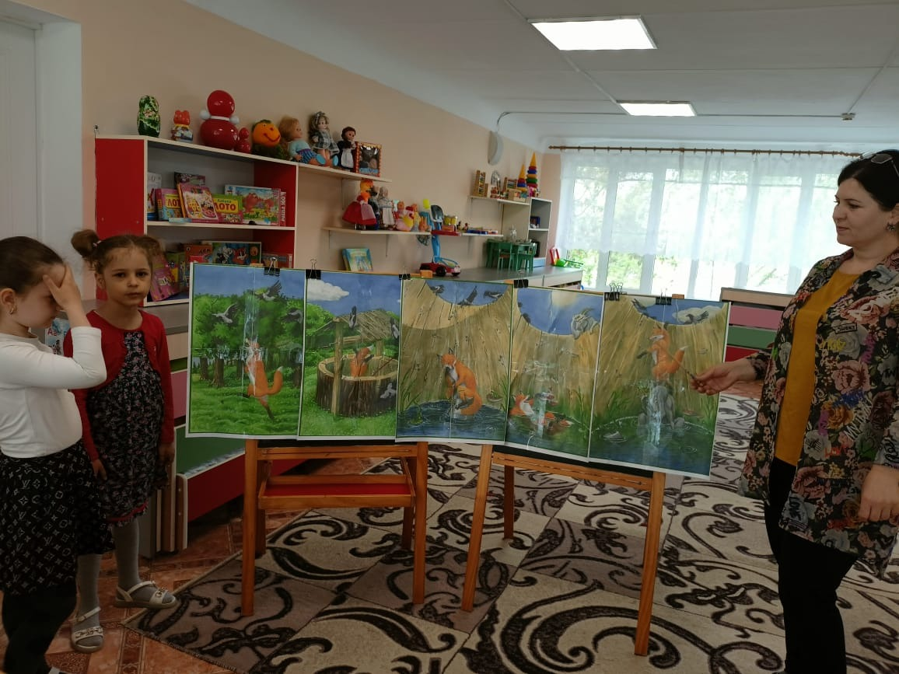

Подготовила воспитатель: РазаковаА.А.

КОНСПЕКТ НОД ПО РАЗВИТИЮ РЕЧИ ПЕРЕСКАЗ СКАЗКИ «ЛИСА И КОЗЕЛ» В ПОДГОТОВИТЕЛЬНОЙ ГРУППЕ



Цель: продолжать учить детей пересказывать сказку близко к тексту.
Задачи:
Обучающие: учить использовать при пересказе образные художественные средства, выразительно передавать диалоги персонажей;
Развивающие: учить подбирать определения к существительным, обозначающим предметы и явления окружающего мира, находить предмет по названным признакам; при согласовании слов ориентироваться на их окончания;
Воспитательные: воспитывать интерес к русским народным сказкам, слушать друзей не перебивать друг друга.
Материал: Картинки с изображением лисы.
Интеграция познавательных областей: «Познавательное развитие», «Физическое развитие», «Речевое развитие»

ХОД ЗАНЯТИЯ:
- Ребята, подойдите пожалуйста ко мне. Обратите ваше внимание на доску и скажите, что изображено на этих иллюстрациях. (Сказки)
-А какие сказки? (Гуси - лебеди, Волк и козлята, Лисичка-сестричка и волк, Маша и медведь, Репка, Курочка Ряба, и. т. д.)

- Молодцы! Ребята, рассмотрев эти иллюстрации, как вы думаете с чем я хотела вас познакомить? (со сказкой)
- А вы любите сказки? (Да)
-А вы хотите познакомиться с новой русской народной сказкой? (Да)
- Ну что бы узнать как она называется вам помогут загадки, которые вы сами должны их отгадать. Слушайте первую загадку:
Что за зверь опасный
Ходит в шубке красной,
Снег разгребает,
Мышек хватает (лиса)
- Слушайте вторую загадку:
Он рогат и бородат
Строго смотрит на ребят.
Если кто озорничает
Тот того он забодает (козёл)
- Как вы думаете, как называется сказка? (ответы детей).
- А сейчас я вам предлагаю всем сесть на стульчики и послушать сказку. (Воспитатель читает сказку используя иллюстрации к сказкам)

Русская народная сказка «Лиса и козел»
Бежала лиса, на ворон зазевалась — и попала в колодец. Воды в колодце было немного: утонуть нельзя, да и выскочить - тоже. Сидит лиса, горюет.

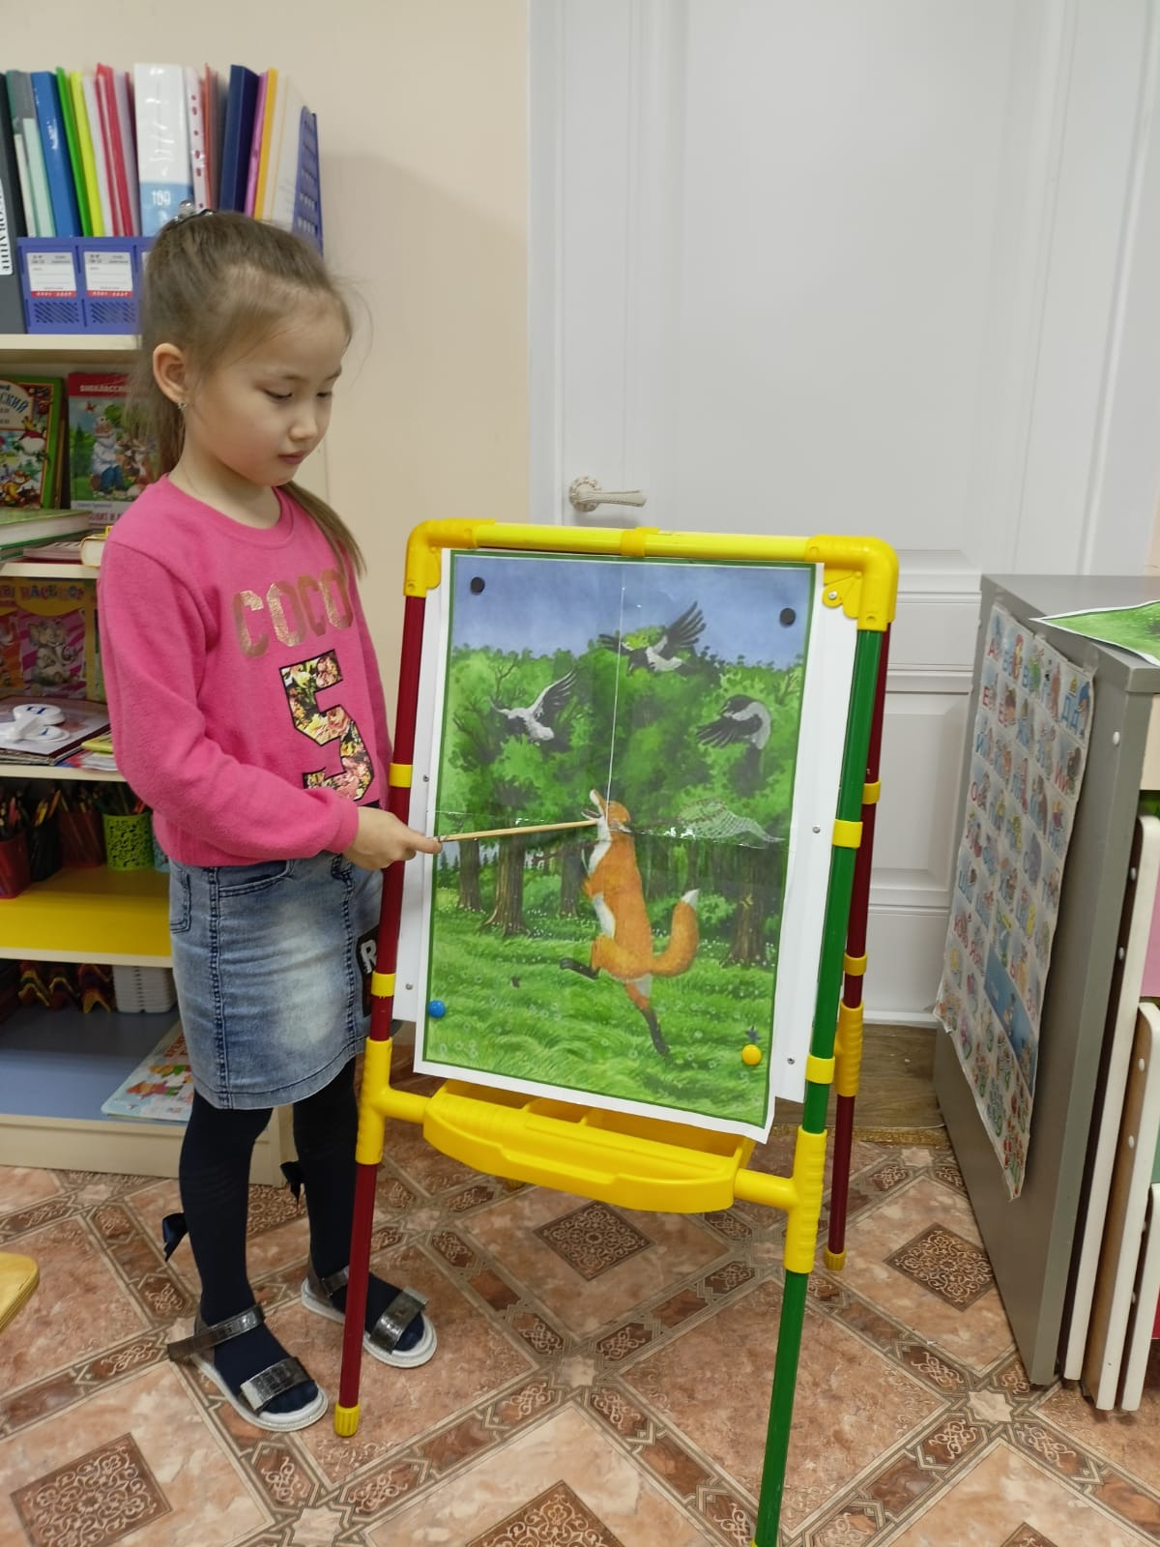

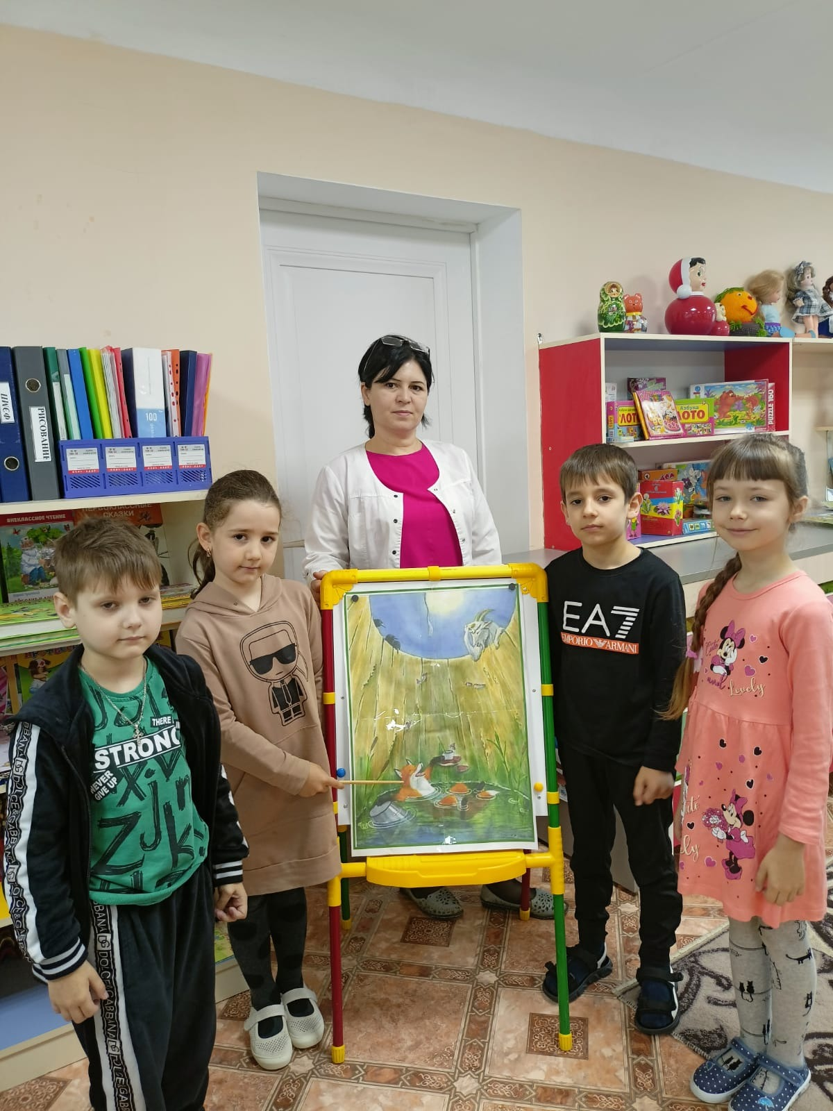

Идет козел - умная голова. Идет, бородищей трясет, рожищами мотает; заглянул от нечего делать в колодец, увидал там лису и спрашивает:
- Что ты там, лисонька, поделываешь?
- Отдыхаю, голубчик, - отвечает лиса, - там, наверху, жарко, так я сюда забралась. Уж как здесь прохладно да хорошо! Водицы холодненькой - сколько хочешь!
А козлу давно пить хочется.
- Хороша ли вода-то? - спрашивает козел.
- Отличная, - отвечает лиса. - Чистая, холодная! Прыгай сюда, коли хочешь; здесь обоим нам место будет.
Прыгнул сдуру козел, чуть лисы не задавил. А она ему:
- Эх, бородатый дурень, и прыгнуть-то не умел - всю обрызгал.

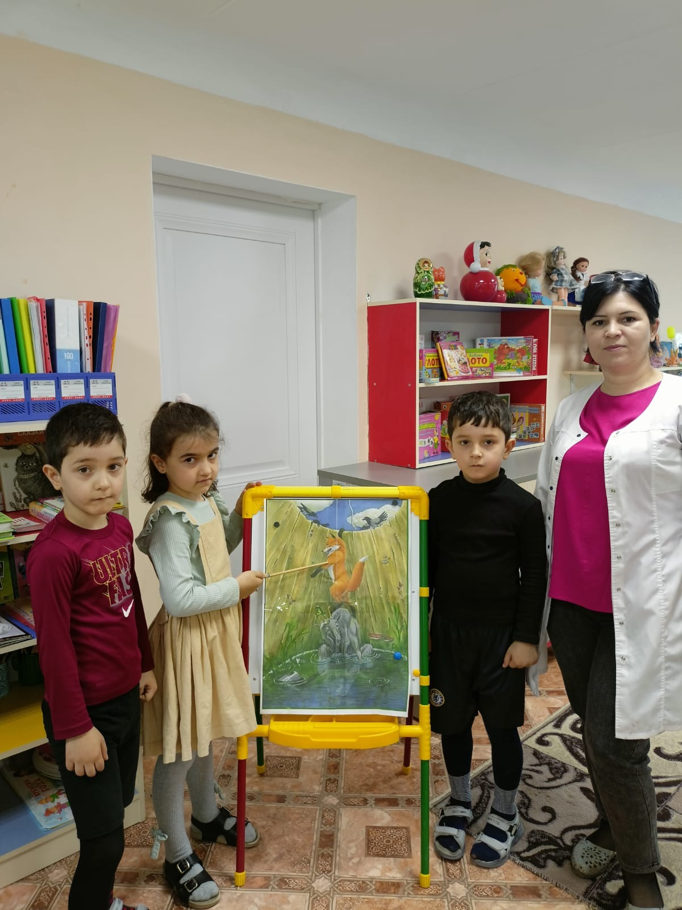
Вскочила лиса козлу на спину, со спины на рога, да и вон из колодца.
Чуть было не пропал козел с голоду в колодце. Насилу-то его отыскали и за рога вытащили.

Вопросы к сказке.
- Как называется сказка?
- Кто главные герои этой сказки?
- Что случилось с лисой?
- Почему лиса упала в колодец?
- Кто подошёл колодцу?
- Что он спросил у лисы?
- Что лиса ответила ему?
- Почему козёл попал в тот же колоде?
- Что сказала лиса, когда козёл прыгнул в колодец?
- Как лиса выбралась из колодца?
- Чем закончилась сказка?
- Вам понравилась сказка? А сейчас я вам предлагаю ещё раз послушать эту сказку, но слушайте внимательно и запоминайте, потому что вы её будете пересказывать. (Повторное чтение сказки).
- А сейчас я вам предлагаю пересказать сказку по очереди.

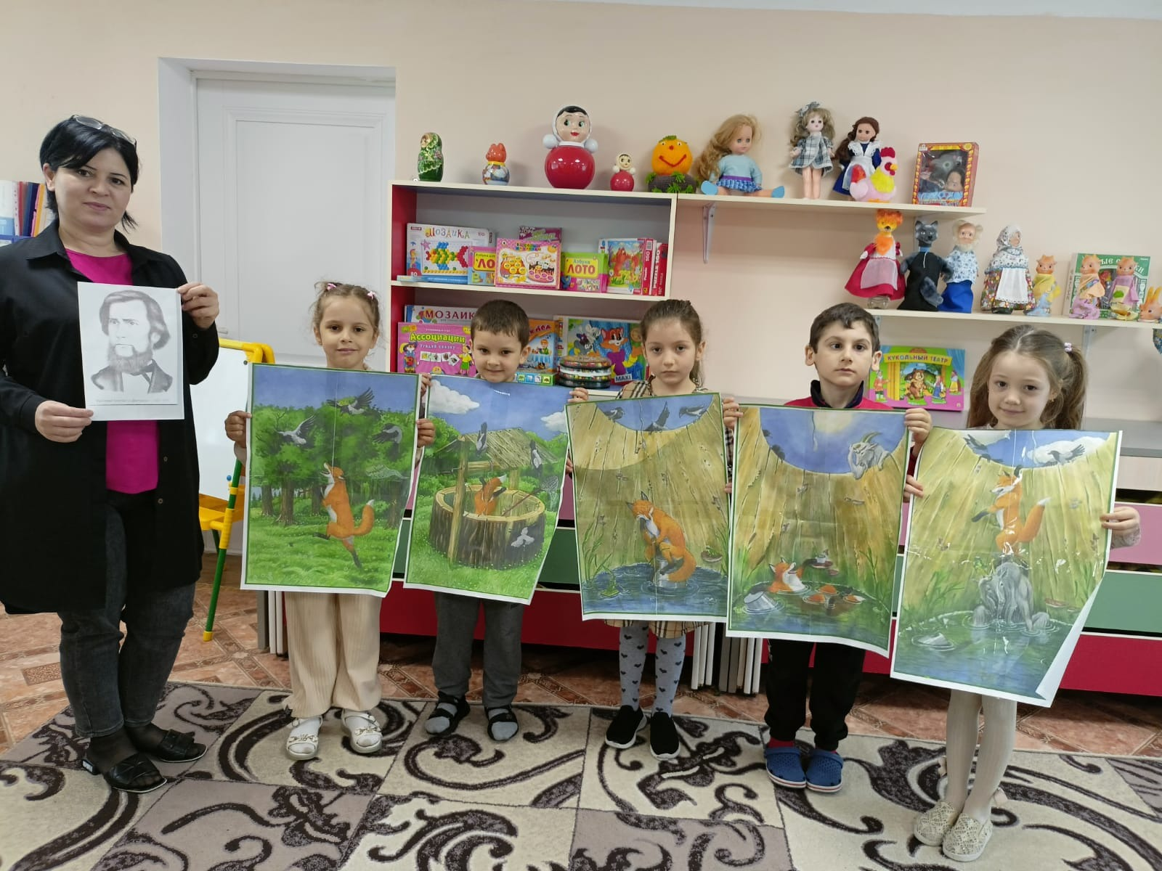
Воспитатель обращается к детям:
- Вы интересно и выразительно рассказали сказку. Давайте еще раз подумаем, какой был козел. Какими словами можно о нем сказать? (Недогадливый, глупый, неумный, невнимательный и т. п.)
- Какою была лиса? (Рыжая, хитрая, красивая, умная, ловкая, быстрая, шустрая.)
- Можно ли такими же словами сказать о человеке?
- Какой был колодец? (Глубокий, холодный, темный, мутный, грязный, узкий.)
- А что еще можно назвать «холодным»? (Снег, лед, воздух, ветер.)
- А что можно назвать «холодная»? (Зима, снежинка, сосулька, льдинка.)
- Послушайте внимательно и ответьте. Холодный, глубокий, прозрачный - это река или ручей?. Голубая, стеклянная, хрупкая - это блюдце или чашка?
(Проводя эти упражнения, воспитатель следит, чтобы дети четко произносили окончания, правильно согласовывали прилагательные с существительными).
- А теперь поиграем в игру: (дети встают в круг, воспитатель с мячом в руках - в центр круга)
- Я вам называю слова из сказки, а вы мне объясните, что это значит. Готовы? (Воспитатель с помощью мяча выбирает отвечающего).
- Как можно сказать по- другому:
- На ворон зазевалась; (загляделась по сторонам)
- На силу отыскали; (с трудом, еле нашли)
- Коли хочешь; (если есть желание)
- Лиса горюет; (печалится)
- Вон из колодца; (выпрыгнуть)

Муниципальное казенное дошкольное образовательное учреждение
« Центр развития ребенка д/с №5 Теремок».

Итоговый Мониторинг
Освоения инновационной общеобразовательной программы в подготовительной группе « Б»
За 2022 – 2023 учебный год.

Подготовила воспитатель: РазаковаА.А.

